**ООО «Приоритет МТ»**

**Tel. +7-913-910-47-21**

**mailto:**[**rroossaa@mail.ru**](mailto:rroossaa@mail.ru)

**Россия, г. Новосибирск,**

**ул. Красный проспект, 81/1-59**

**Уникальное предложение для застройщиков многоквартирных жилых домов:**

**Питьевая вода наивысшего качества – в отдельном кране каждой квартиры!**

**ООО «Приоритет МТ»** предлагает Вам взаимовыгодное сотрудничество по включению в проекты новых многоквартирных домов, строительство которых Вы осуществляете, водоподготовительных установок (ВПУ) нашего производства.

**Наше предложение** – это лучшая (по цене и качеству) альтернатива бутилированной питьевой воде, картриджным фильтрам, диспенсерам.

Реализация данного предложения позволит Вам обеспечить наличие питьевой воды в каждой квартире – новостройке и как следствие:

1. Повысить уровень комфорта для владельцев квартир;
2. Повысить конкурентоспособность застройщика на рынке недвижимости;
3. Обеспечить возможность получения дополнительной прибыли для организаций (УК, ТСЖ и пр.) осуществляющих обслуживание сданных в эксплуатацию жилых домов – абонентская плата за питьевую воду.

**Предложение сводится к следующему:**

В подвале или другом техническом помещении многоквартирного дома устанавливается **полностью** **автоматизированная система ВПУ** (ситуационная и принципиальная схемы, см. ниже) для доочистки холодной водопроводной воды до требуемых норм, которая заключается в следующем:

1. Очистка от частиц ржавчины, окалины из трубопроводов;
2. Удаление свободного хлора;
3. Удаление органических соединений;
4. Удаление посторонних запахов и привкусов;
5. Обеззараживание и поддержание постоянной бактерицидной чистоты;
6. Улучшение органолептических (вкусовых) качеств;
7. Соответствие требованиям СанПиН 2.1.4.1074-01 «Вода питьевая».

**Питьевая вода, после ВПУ, подается в кухонное помещение каждой квартиры – отдельный кран на мойке (вариант, см. ниже).**

**Ситуационная схема**

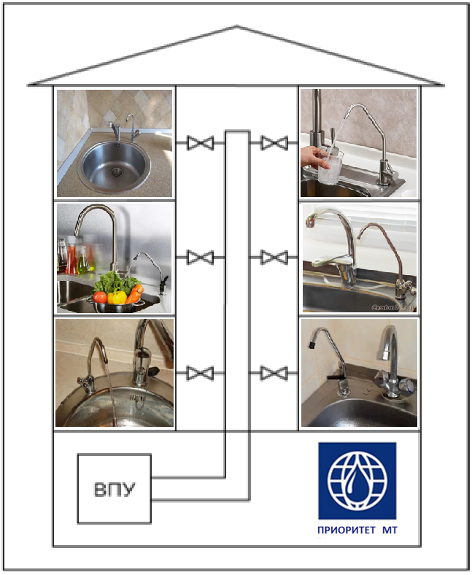

**Принципиальная схема ВПУ**

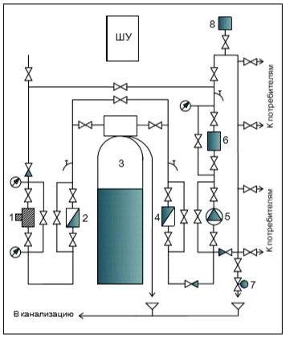

**Спецификация оборудования:**

1. Защитный фильтр (грязевик);
2. Расходомер исходной воды;
3. Сорбционный фильтр;
4. Расходомер очищенной воды;
5. Циркуляционный насос;
6. Ультрафиолетовый обеззараживатель;
7. Шаровый кран с электроприводом;
8. Воздухоотводчик.

**Расчет стоимости и срока выполнения работ по реализации системы ВПУ:**

|  |  |  |  |  |
| --- | --- | --- | --- | --- |
| №, п/п | Наименование | Стоимость, руб., с НДС | Срок выполнения, недель | Примечание |
| 1 | Поставка оборудования | 3 445 000 | 6 | Согласно спецификации |
| 3 | Монтажные работы по установке системы водоподготовки | 300 000 | 2 | "Под ключ" |
| 4 | Пусконаладочные работы | 50 000 | 1 | Включая протокол лабораторных исследований очищенной воды от аккредитованной лаборатории |
| 5 | ИТОГО: | 3 795 000 |  | Стоимость рассчитана на ВПУ для многоквартирного дома объемом - до 176 квартир и может быть скорректирована при увеличении или уменьшении количества квартир |

Примечание: материалы стояков и разводки трубопроводов по квартирам в настоящем предложении не учтены – отдельная опция.

**Технические характеристики ВПУ:**

|  |  |  |  |  |
| --- | --- | --- | --- | --- |
| №, п/п | Наименование | Единицы измерения | Количество | Примечание |
| 1 | Габариты ВПУ, L x B x H | м | 3 х 3 х 3 |  |
| 2 | Максимальная производительность ВПУ | м3/час | 10 |  |
| 3 | Расход воды на собственные нужды ВПУ | м3/год | 608 | Промывка сорбционного фильтра 1 раз в трое суток, с интенсивностью 10 м3/час, в течение 0,5 часа |
| 4 | Электрическая мощность | кВт/ч | 0,5 |  |

**Эксплуатационные расходы:**

|  |  |  |  |  |
| --- | --- | --- | --- | --- |
| №, п/п | Наименование | Периодичность | Стоимость, руб., с НДС | Примечание |
| 1 | Замена фильтрующего материала в сорбционном фильтре | 1 раз в год | 122 400 | Может выполняться специализированной организацией в рамках сервисного обслуживания |
| 2 | Замена ламп в УФ - стерилизаторе | 1 раз в 1,5 года | 7 200 | Может выполняться специализированной организацией в рамках сервисного обслуживания |
| 3 | Поверка расходомеров (2 шт.) | 1 раз в 6 лет | 1 000 | Может выполняться специализированной организацией в рамках сервисного обслуживания |
| 4 | Лабораторные исследования очищенной воды (хим. анализ, бак. анализ) | 1 раз в месяц | 2 000 | Может выполняться специализированной организацией в рамках сервисного обслуживания |
| 5 | Стоимость электроэнергии | 1 раз в месяц | 936 | 360 кВт |
| 6 | Стоимость водопроводной воды подаваемой на очистку и собственные нужды ВПУ | 1 раз в месяц | 1 803 | 53 м3 – на очистку  50 м3 – на собственные нужды ВПУ |
| 7 | Сервисное обслуживание ВПУ специализированной организацией | 1 раз в месяц | 5 000 | В расчетах не учитывается, т. к. не является обязательным |

**Расчет абонентской платы (А) за питьевую воду (без учета прибыли УК, ТСЖ или др.):**

А = Э / К, руб./год, руб./месяц для одной квартиры, где:

Э – эксплуатационные расходы, руб./год;

К – количество квартир в доме, шт.

А= 184 234,7 / 176 = 1046,8 руб./год = **87,2 руб./месяц, с НДС**

**Расчет себестоимости (С) 1 л очищенной воды:**

С = А / О, руб./л, где:

А – абонентская плата с одной квартиры в месяц, руб.

О – объем очищенной воды на 1 квартиру в месяц, л;

С = 87,2 / 300 = **0,29 руб./л, с НДС**

**Контактная информация:**

КАРТА ПРЕДПРИЯТИЯ

|  |  |
| --- | --- |
| Организационно-правовая форма | Общество с ограниченной ответственностью |
| Телефон | +7 913 910 47 21 |
| Полное наименование юридического лица | Общество с ограниченной ответственностью «Приоритет Мембранные Технологии» |
| Сокращенное наименование | ООО «Приоритет МТ» |
| ОГРН | 1175476009411 |
| ИНН | 5402028213 |
| КПП | 540201001 |
| ОКПО | 06513083 |
| Юридический адрес | 630049, г. Новосибирск, Проспект Красный, 81/1-59 |
| Фактический адрес | 630049, г. Новосибирск, Проспект Красный, 81/1-59 |
| Банковские реквизиты | Расчетный счет в валюте РФ  № 40702810623250001812 в филиал "Новосибирский" АО "АЛЬФА-БАНК" ИНН 7728168971 ОГРН 1027700067328 БИК 045004774  Корр.счет: 30101810600000000774 в СИБИРСКОЕ ГУ БАНКА РОССИИ  Расчетный счет в ЕВРО (исходящий)  Расчетный счет. No: 40702978823250000063 SWIFT: ALFARUMM Банк : АО «АЛЬФА-БАНК» Адрес банка: 107078 Москва, Россия  ул. Каланчевская, 27  Расчетный счет в ЕВРО (транзитный)  Расчетный счет. No: 40702978123250000064 SWIFT: ALFARUMM Банк : АО «АЛЬФА-БАНК» Адрес банка: 107078 Москва, Россия  ул. Каланчевская, 27 |
| Генеральный директор  ООО «Приоритет МТ» | Сафронова Оксана Леонидовна, действующая на основании Устава |